Конструирование поверхностей на базе плоской шестиугольной 3-ткани

Ю.М. Бельченко, Н.М. Шумун
Ростовский государственный университет путей сообщения
Аннотация: Статья посвящена конструированию поверхностей на основе плоских 3-тканей. Плоской 3-тканью называются такие семейства 3-линий, которые перекрывают некоторую область плоскости так, что через каждую точку этой плоскости проходит 3 линии разных семейств. Функциональные определители этой 3-ткани нигде в области не обращается в нуль, две кривые различных семейств не имеют более одной общей точки. 3-ткань, используемая в нашем случае, является шестиугольной, т.е. состоящей из семейств параллельных прямых. Каждая линия 3-х семейств несет на себе информацию о параметрах линий моделируемой поверхности. На основе информации, которую несет на себе каждая прямая трех семейств, моделируется некоторая поверхность.
Ключевые слова: математическое моделирование, компьютерная графика, моделирование поверхностей, шестиугольные 3-ткани.

В этой работе предлагается новый способ конструирования поверхностей на основе плоской 3-ткани, когда каждое семейство линий несет на себе некоторую информацию, определяющую параметры конструируемой поверхности.
Пусть в координатной плоскости XOY пространства задано семейство параллельных прямых. Будем считать, что каждая прямая семейства является проекцией некоторой кривой принадлежащей поверхности Φ. Пусть также для упрощения дальнейших выкладок прямые этого семейства параллельны координатной оси OX. Тогда уравнение такого семейства имеет вид:
$y=\text{i }$ , (1)
где $i=\text{1,2,3}\text{.}\text{.}\text{.}n$
Поставим каждой точке прямых этого семейства в соответствие некоторое значение аппликаты z. При этом значение аппликат может быть либо дискретным, либо непрерывным вдоль прямых семейства. Во втором случае необходимо задать начальные значения аппликат в точках М_{i}^{н}, а также зависимости аппликат от положения текущей точки на прямой семейства (например, линейный, квадратичный, кубический и т.д.). Уравнения таких зависимостей запишем в виде:
$z_{i}=f_{1}\left(x\right)$ . (2)
Введем на плоскости XOY еще одно семейство прямых параллельных теперь координатной оси OY и будем полагать, что каждая прямая такого семейства является проекцией некоторой линии, принадлежащей конструируемой поверхности Φ. Уравнение второго семейства прямых запишется в виде:
$x=\text{j }$, (3)
где $j=\text{1,2,3}\text{.}\text{.}\text{.}n$.
Очевидно, что значения аппликат z_{ij} произвольной точки M_{ij} поверхности Φ равны значениям аппликат уравнения (2) - z_{i}. При этом изменение значений аппликат вдоль прямых второго семейства может быть, как и в первом случае, дискретным и непрерывным. Характер зависимости значений аппликат устанавливается в следующем виде:
$z_{i}=f_{2}\left(y\right)$ . (4)
Очевидно, что из уравнений (2) и (4) можно определить поведение касательных z_{i}‘ и z_{j}’ вдоль направлений параллельных осям OX и OY соответственно. Таким образом, можно утверждать, что прямые 1-го и 2-го семейств несут на себе информацию не только о величинах аппликат, но и о поведении касательных вдоль ортогональных направлений.
Далее введем третье семейство диагональных параллельных прямых, уравнение которых запишется в виде:
$y_{\text{ij}}=x_{\text{ij}}$ (5)
где $i=\text{1,2,3}\text{.}\text{.}\text{.}n$,$j=\text{1,2,3}\text{.}\text{.}\text{.}n$.
Каждая прямая 3-го семейства является проекцией некоторой кривой принадлежащей моделируемой поверхности Φ. Уравнения кривых можно записать в виде:
$z_{\text{ij}}=f_{3}\left(x_{\text{ij}},y_{\text{ij}}\right)$ . (6)
В узлах такой 3-сети поверхность Φ значения z_{i}, z_{j}, z_{ij} должны быть равными, т.к. они принадлежат поверхности Φ.
Такая сеть будет являться шестиугольной 3-тканью.
Тогда уравнение сети поверхности Φ будет иметь вид:
$\left.\begin{matrix}z_{i}=f_{1}\left(x\right),y=i \\ z_{j}=f_{2}\left(y\right),x=j \\ z_{\text{ij}}=f_{3}\left(x_{\text{ij}},y_{\text{ij}}\right),x_{\text{ij}}=y_{\text{ij}}\end{matrix}\right\}$ (7)
где $i=\text{1,2,3}\text{.}\text{.}\text{.}n$,$j=\text{1,2,3}\text{.}\text{.}\text{.}n$.
Вид отсека поверхности Φ при непрерывных значениях z_{i} и z_{j} показан на рис. 1. Если изменения значений z_{i} и z_{j} дискретно вдоль линий семейств, то мы получаем треугольную сеть в пространстве. треугольную сеть в пространстве показана на рис. 2.
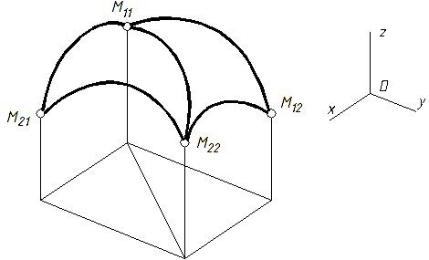
Рис. 1. – Вид отсека поверхности Ф
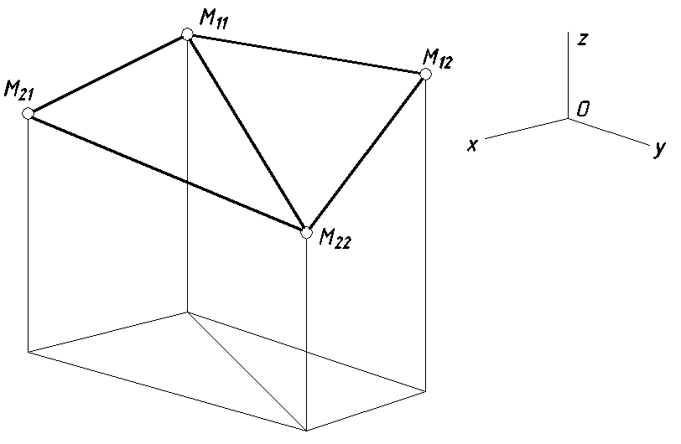
Рис. 2. – Треугольная сеть в пространстве
Управлять формой отсеков поверхности Φ можно, изменяя коэффициенты a и b в уравнении вида:
$z_{\text{ij}}^{}=a⋅z_{i}^{}+b⋅z_{j}^{}$, (8)
Если наложить условия непрерывности в узлах 3-сети, то эта сеть будет определять некоторую поверхность. Для того, чтобы 3-сеть определяла поверхность необходимо, чтобы якобианы составленные попарно из производных функций f₁(x), f₃ (x_{ij}, y_{ij}) и f₂(y), f₃ (x_{ij}, y_{ij}) не были равны 0. Условие гладкости определяется равенством все производных в узлах 3-сети.
Такая сеть необходима на этапе предварительного моделирования поверхностей.
Частными случаями полученных таким способом поверхностей являются поверхности переноса, поверхности зависимых сечений и линейчатые поверхности.
Таким образом, для задания поверхности требуется задать плоскую шестиугольную 3-ткань как пучки прямых с собственными или несобственными центрами, а затем надстроить над узлами 3-ткани массив точек, на который натягивается моделируемая поверхность по заданным условиям.
Литература
- Рачковская Г.С. Математическое моделирование кинематических линейчатых поверхностей на основе однополостного гиперболоида вращения в качестве неподвижного и подвижного аксоидов // Инженерный вестник Дона. 2013. №1. URL: ivdon.ru/ru/magazine/archive/n1y2013/1499.
- Рачковская Г.С. Математическое моделирование и компьютерная визуализации сложных геометрических форм // Инженерный вестник Дона. 2013. №1. URL: ivdon.ru/ru/magazine/archive/n1y2013/1498.
- Аракелян Г.С. О многомерных три-тканях: автореф. дис. канд. физ.-мат. М., 2006. 141 с.
- Акивис М.А., Шелехов А.М. Многомерные три-приложения // монография. Тверь: ТвГУ, 2010. 308 с.
- Rachkovskaya G.S., Harabaev Ju.N. Geometric model of kinematic surfaces on the base of one-sheet hyperboloidal surfaces of revolution (one fixed axoid is located in the interior of another axoid). Japan: 14th International Conference on Geometry and Graphics, 2010, 385 p.
- Rachkovskaya G.S., Harabaev Ju.N. Geometrical model and computer graphics of kinematic ruled surfaces on the base of pairs axoids: torse – cone and cone – torse. Canada, Toronto: 15th International Conference on Geometry and Graphics, 2012, 415 p.
- Толстихина Г.А. Алгебра и геометрия три-тканей, образованных слоениями разных размермерностей: автореф. дис. д-р физ.-мат. наук: 01.01.04. Казань, 2007. 29 с.
- Пиджакова Л.М. Три-ткани с ковариантно постоянными тензорами кривизны и кручения: автореф. дис. канд. физ.-мат. наук: 01.01.04. - Тверь, 2009. - 20 с.
- Шестакова М.А. Шестиугольные три-ткани с частично симметричным тензором кривизны: автореф. дис. канд. физ.-мат. наук наук: 01.01.04. Тверь, 2003. - 116 с.
10. Гольдберг В.В. О существовании паратактических три-тканей // Известия высших учебных заведений. Математика, 2008. №4 (551). - С. 22-27.
References
1. Rachkovskaya G.S. Inženernyj vestnik Dona (Rus), 2013. №1. URL: ivdon.ru/ru/magazine/archive/n1y2013/1499.
2. Rachkovskaya G. S. Inženernyj vestnik Dona (Rus), 2013. №1. URL: ivdon.ru/ru/magazine/archive/n1y2013/1498.
3. Arakelyan G.S. O mnogomernykh tri-tkanyakh: avtoref. dis. kand. fiz.-mat. [About multidimensional three - fabrics]. M., 2006, 141 p.
4. Akivis M.A., Shelekhov A.M. Mnogomernye tri-prilozheniya: monografiya [Multidimensional three-applications]. Tver': TvGU, 2010, 308 p.
5. Rachkovskaya G.S., Harabaev Ju.N. Geometric model of kinematic surfaces on the base of one-sheet hyperboloidal surfaces of revolution (one fixed axoid is located in the interior of another axoid). Japan: 14th International Conference on Geometry and Graphics, 2010, 385 p.
6. Rachkovskaya G.S., Harabaev Ju.N. Geometrical model and computer graphics of kinematic ruled surfaces on the base of pairs axoids: torse – cone and cone – torse. Canada, Toronto: 15th International Conference on Geometry and Graphics, 2012, 415 p.
7. Tolstikhina G.A. Algebra i geometriya tri-tkaney, obrazovannykh sloeniyami raznykh razmermernostey: avtoref. dis. d-r fiz.-mat. nauk: 01.01.04 [Algebra and geometry three - the fabrics formed by sloyeniye of different razmermernost]. Kazan', 2007, 29 p.
8. Pidzhakova L.M. Tri-tkani s kovariantno postoyannymi tenzorami krivizny i krucheniya: avtoref. dis. kand. fiz.-mat. nauk: 01.01.04. [Tri - fabrics with covariant constant tensors of curvature and torsion]. Tver', 2009, 20 p.
9. Shestakova M.A. Shestiugol'nye tri-tkani s chastichno simmetrichnym tenzorom krivizny: avtoref. dis. kand. fiz.-mat. nauk nauk: 01.01.04. [Shestiugolne three - fabrics with partially symmetric tensor of curvature]. Tver', 2003, 116 p.
10. Goldberg V.V. Izvestiya vysshikh uchebnykh zavedeniy. Matematika (Rus), 2008. №4 (551). URL: cyberleninka.ru/article/n/o-suschestvovanii-paratakticheskih-tri-tkaney.

